ES ÓPTIC-O ORGANIZADOR GRÁFICO
Imagen | Es ÓPTIC-o
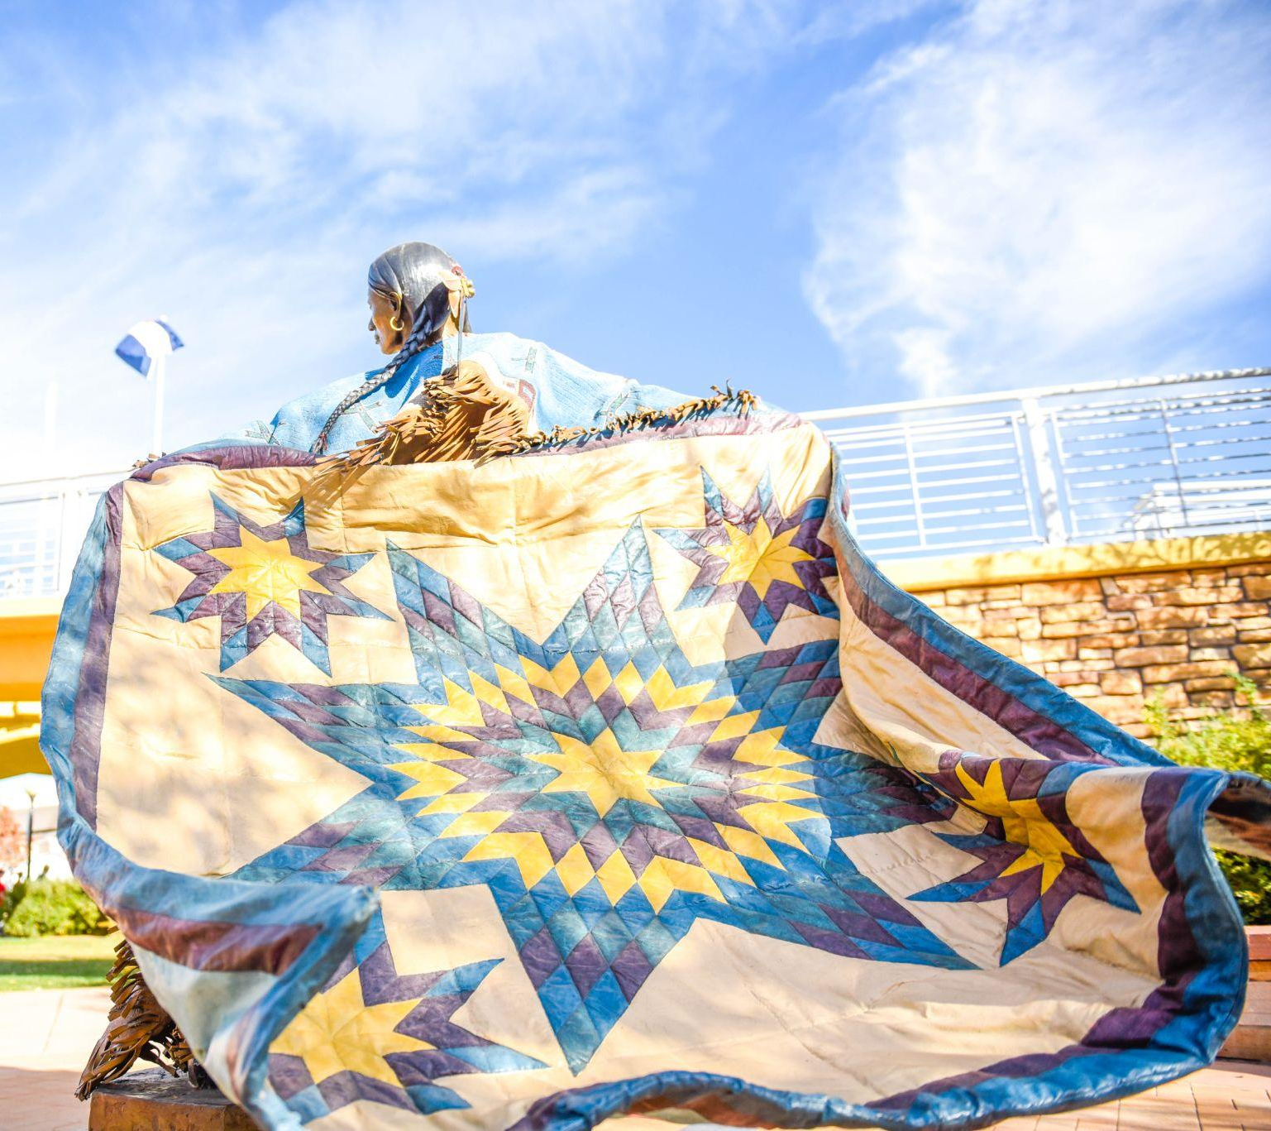  ACWA, P. (2018). Escultura en el Pueblo River Walk de la Tribu Lakota Sioux. flickr. Recuperado el 6 de julio de 2023, de https://www.flickr.com/photos/acwa/45058507815. | O  Observaciones | ¿Qué notas u observas en esta obra de arte?
 | P  Partes | ¿Cuáles son las partes de esta obra de arte? ¿Cuáles son los detalles?
 | T  Título | ¿Qué te dice el título sobre la obra? ¿Qué relación tiene con lo que ves?
 | I  Interrelaciones | ¿Cómo interactúan las partes del cuadro para transmitir el mensaje del artista?
 | C  Conclusiones | ¿Qué transmite esta obra de arte? ¿Qué puedes deducir de la obra (época, artista, etc.)?

ES ÓPTIC-O ORGANIZADOR GRÁFICO
Imagen | Es ÓPTIC-o
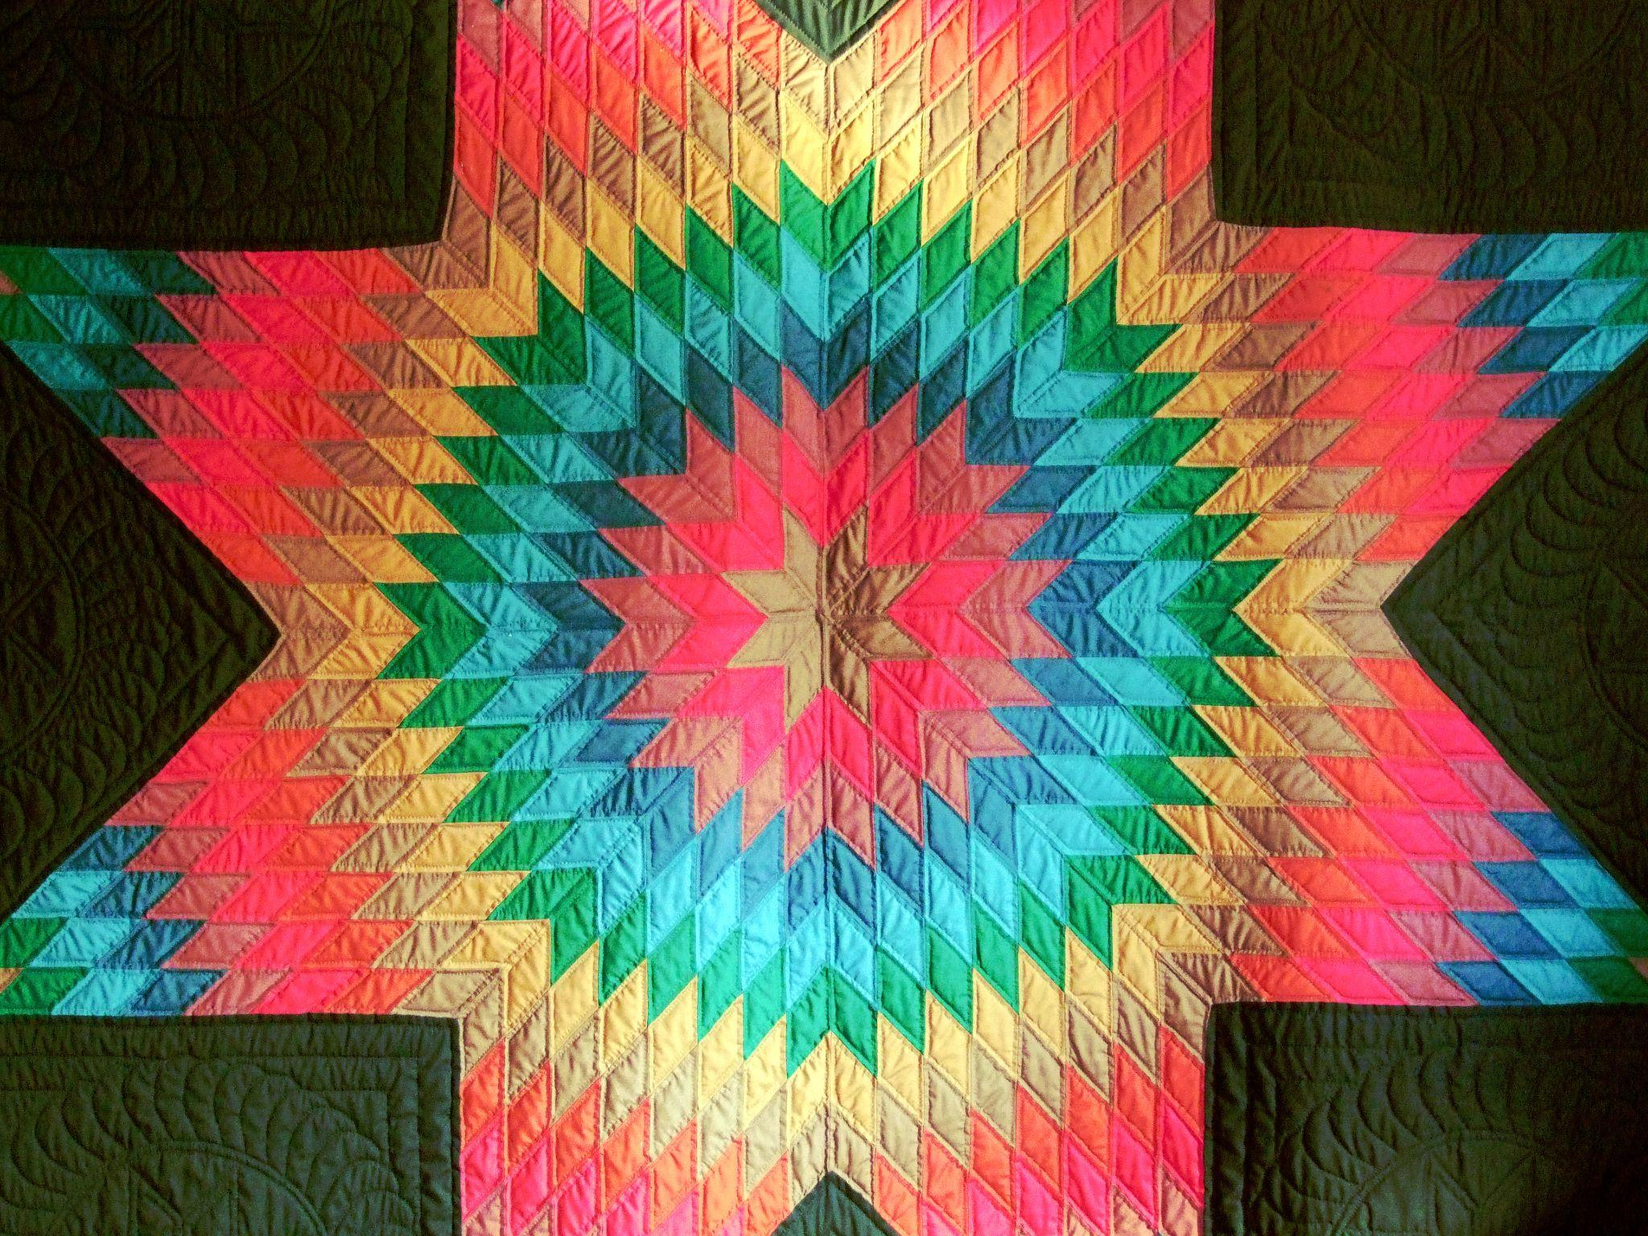  Elstef. (2020). Parche cosido en forma de estrella. PXhere. Recuperado el 6 de julio de 2023, de https://pxhere.com/en/photo/1605062#google_vignette. | O  Observaciones | ¿Qué notas u observas en esta obra de arte?
 | P  Partes | ¿Cuáles son las partes de esta obra de arte? ¿Cuáles son los detalles?
 | T  Título | ¿Qué te dice el título sobre la obra? ¿Qué relación tiene con lo que ves?
 | I  Interrelaciones | ¿Cómo interactúan las partes del cuadro para transmitir el mensaje del artista?
 | C  Conclusiones | ¿Qué transmite esta obra de arte? ¿Qué puedes deducir de la obra (época, artista, etc.)?

ES ÓPTIC-O ORGANIZADOR GRÁFICO
Imagen | Es ÓPTIC-o
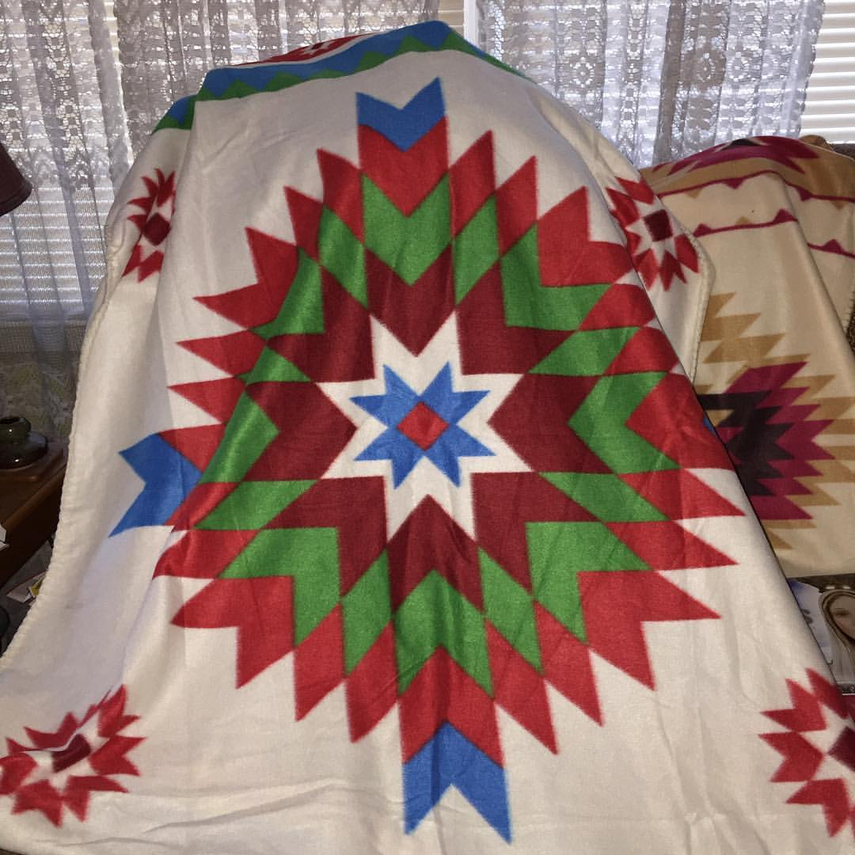  Alter, T. (2016). Recibí otra colcha de las Misiones Cheyenne del Norte y Crow a las que apoyo. flickr. Recuperado el 6 de julio de 2023, de https://www.flickr.com/photos/78428166@N00/30414560965. | O  Observaciones | ¿Qué notas u observas en esta obra de arte?
 | P  Partes | ¿Cuáles son las partes de esta obra de arte? ¿Cuáles son los detalles?
 | T  Título | ¿Qué te dice el título sobre la obra? ¿Qué relación tiene con lo que ves?
 | I  Interrelaciones | ¿Cómo interactúan las partes del cuadro para transmitir el mensaje del artista?
 | C  Conclusiones | ¿Qué transmite esta obra de arte? ¿Qué puedes deducir de la obra (época, artista, etc.)?

